Mantener Referenciales
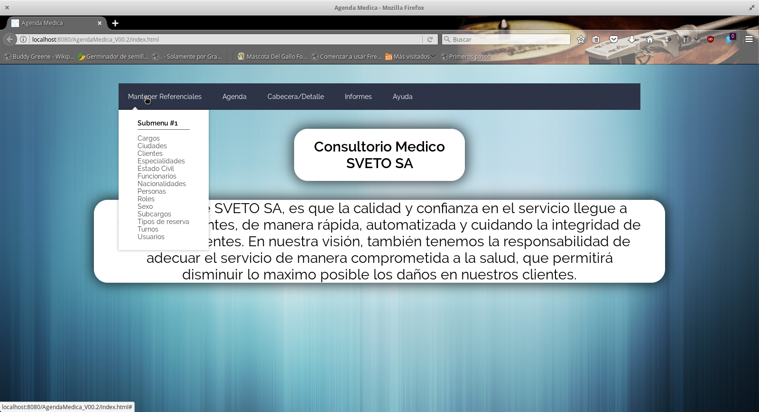
Mantener referenciales es una sub seccion dedicada al mantenimiento de la información relevante con tablas cruzadas. Por ejemplo, el registro de pacientes requiere de datos como ciudad, nacionalidad, etc. Todos ellos se encuentran aquí.

